「ペット同行避難者への対応」

Ｆ
環境班
★ ペットと一緒に避難する方については、避難所に入所するにあたり、ペットの対応について説明して理解を得る必要があります。
★ 以下の手順で、ペット同行避難者の受入れを行います。（シートＦは1枚です。）

ペット同行避難者は、ペット情報を「避難者カード」の空きスペースに記載します。

＊ ペットの種類や特徴を記載してもらいます。
避難者カード
資料編
＊ ペット登録台帳などを作成すると管理しやすくなります。
部屋割り図面などを参考に、ペットスペースを決定します。
＊ 衛生面やアレルギー対策として、他の避難者の居住スペースにペットは入れません。




ペットの受け入れは、人によって意見の違いがあるので特に留意します。

◇ 屋外で飼育可能なペットは、原則（ 屋外ペットスペース）のペットスペースに、繋ぎとめるなどし、飼い主に責任を持って飼育してもらいます。

◇ 屋外で飼育困難なペットについては、以下の点の厳守を前提として、屋内の（ 屋内ペットスペース）にスペース確保してください。
＊ ケージなどに入れ、飼い主が責任を持って管理する。
＊ 部屋割り図面などと照らし合わせ、施設管理者等と十分協議する。

◇ ペット同行避難者の責任を十分説明し、他の避難者に理解を得てペットスペースを確保しましょう。

家族同然
アレルギー

こわい
ペット連れ避難者
一部の避難者

ペットの飼育についてルールを決め、飼育者に徹底してもらいます。

※ 飼育と飼育場所の清掃は、飼い主に責任をもってしてもらいます。
※裏面参照
シートＦは1枚で終了です。チェックした項目を、避難所閉鎖まで継続してください。
―１９―
ペット飼育のルール
ペットの飼い主の皆さんへ

避難所では、多くの人たちが共同生活を送っています。
ペットの飼い主の皆さんは、次のことを守って避難所生活を送ってください。

◇ ペットは、指定された場所で、必ずケージに入れるかリードにより繋ぎとめて
飼育してください。

◇ 飼育場所や施設は、飼い主が常に清潔にし、必要に応じて消毒を行ってください。

◇ ペットの苦情及び危害防止に努めてください。

◇ ペットの排便等は、飼い主の管理のもと、指定された場所で排便させ、後片付
けを必ず行ってください。

◇ 給餌は時間を決めて、その都度きれいに片づけてください。

◇ ノミ・ダニ等の発生防止等の衛生管理、健康管理に努めてください。

◇ 運動やブラッシングは、必ず屋外で行ってください。

◇ 飼育困難な場合は、スタッフに相談してください。

◇ 他の避難者との間でトラブルが生じた場合は、速やかにスタッフまで申し出てく
ださい。

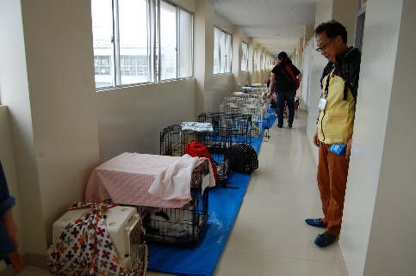

【屋内ペット収容例】 【屋外ペット収容施設例】
―２０―

